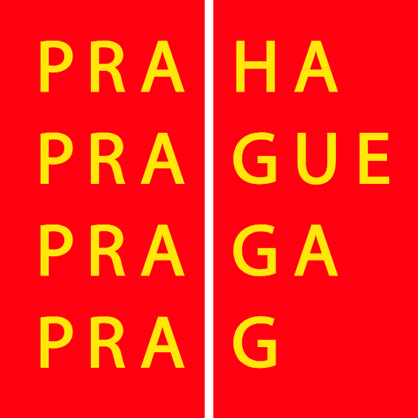

Vzdělávání účastníků komunitního plánování sociální služeb ve správních obvodech hl. města Prahy
Cílem projektu je zavedení modelu komunitního plánování sociálních služeb ve správních obvodech hlavního města Prahy. Tento cíl je realizován prostřednictvím šestiměsíčního vzdělávacího programu „Vzdělávání triád komunitního plánování“ a další podpory účastníků vzdělávání v podobě supervizí, veřejných setkání a analýz potřeb uživatelů sociálních služeb.
Cílovou skupinou jsou triády správních obvodů Prahy 1 – 22 složené z pracovníků úřadů městských částí, organizací poskytujících sociální služby a uživatelů sociálních služeb.
Do projektu se přihlásily správní obvody Praha 1, 2, 3, 5, 6, 7, 8, 9, 10, 11, 13, 14, 15, 16, 17, 18, 19, 20, 21 a 22. Praha 12 má již zpracovaný komunitní plán.
Vzdělávací kurz probíhal ve třech cyklech. V průběhu roku 2007 úspěšně absolvovalo vzdělávání 38 osob (2. a 3. cyklus).
Ke dni 31. 5. 2008 se supervize uskutečnily v 17 správních obvodech (z toho 4 supervizní návštěvy společně s krajským koordinátorem KPSS z MHMP). Nabídku supervizí využily správní obvody Praha 2, 3, 6, 7, 8, 9, 10, 11, 13, 14, 17, 20 a 22. Supervizní návštěvy proběhly ve správních obvodech Praha 1, 16, 19 a 21.
Dle potřeb správních obvodů jsou nabízeny 4 typy veřejných setkání: úvodní veřejné setkání, veřejná prezentace analýzy potřeb uživatelů, veřejné setkání s tvorbou SWOT analýzy a připomínkovací veřejné setkání. Celkem se v projektu do 30. června 2008 uskuteční 24 veřejných setkání.
Analýza potřeb uživatelů sociálních služeb byla v rámci projektu zpracována v 11 správních obvodech: Praha 3, 6, 7, 8, 9, 10, 13, 14, 17, 20 a 22.
Dále s e v rámci projektu uspořádaly 3 odborné semináře, dva workshopy a konference na závěr projektu.

Projekt byl zahájen 1. 11. 2005 a bude ukončen 31. 7. 2008.

